1 概述
交流变频调速具有调速范围广、传动效率高、
运行节能等优点，从而获得迅速推广应用。但由于
变频器中使用了IGBT 等高速开关器件，其EMC
问题已成为必须考虑和研究的重要课题。
EMC（电磁兼容），是指设备或系统在其电磁
环境中能正常工作且不对该环境中任何器件构成
不能承受的电磁骚扰的能力。EMC 包括两方面的
内容：电磁干扰（EMI）和电磁抗扰。
EMI 按传播途径可分为两类：传导干扰与辐
射干扰。传导干扰即沿着导体传播的干扰，所以任
何导体（如导线传输、电感器、电容器等）都是传导
干扰的传输通道。辐射干扰是指以电磁波形式传
播的干扰，其传播的能量与距离的平方成反比。
形成EMI 必须同时具备三个条件或称三要
素：干扰源、传输通道、敏感接收器，三者缺一不
可。解决EMC 问题一般要从这三方面着手。对用户而言，由于设备作为一电磁干扰源或接收器，不
可更改，故解决EMC 问题主要是针对传输通道。
2 变频驱动系统中的EMC 的特点
在一个配电工作系统中，变频器和其他电气
（电子）设备一样，既是电磁干扰源，又是电磁接收
器，变频器的工作原理决定了它会产生一定的EMI
噪声。同时，为了保证变频器能在一定的电磁环境
中可靠工作，设计变频器时必须使其具有一定的
抗EMI 能力。变频驱动系统工作时其EMC 特点
主要表现在以下方面。
1）输入电流一般为非正弦波，电流中含有丰
富的高次谐波，此谐波会对外形成EMI，降低电网
的功率因数，增加线路损耗。
2）输出电压为高频PWM波，它会影响电机温
升，缩短电机使用寿命，以及加大漏电流，使线路
的漏电保护装置误动作。同时，对外形成很强的电
磁干扰，影响同一系统中其他用电设备的可靠性。
3）作为电磁接收器，过强的外来干扰会使变频器误动作甚至损坏，影响用户正常使用。
4）在系统配线中，变频器的对外干扰和自身
的抗干扰性相辅相成，故减少变频器对外干扰的
过程，同时也是提高变频器抗干扰性的过程。
3 系统的基本配置及电路模型
在变频驱动系统中，为达到动态响应的高性
能，需要有高的开关频率。整流器使用的电子器件
通常为高速开关的大功率IGBT（绝缘栅双极晶体
管），其切换操作产生的电磁干扰，对外围设备及
变频器的控制电路均产生不利影响：可导致周围
装置的CPU、测试仪器、传感器、漏电保护开关等
发生误动作。同时，变换器低频运行时受高次谐波
的影响引发电磁噪声、振动和损耗。
交流电机变频驱动的基本配置如图1 所示，
变频器可分为整流器和变换器两部分。图2 是作
为变频器输入部分的三相桥式整流器的模拟电
路，图3 是电动机简单的三相高频模型。图4 则为
变频器标准接线图之一例（CHF 系列）；表1 为其
主电路端子的说明。
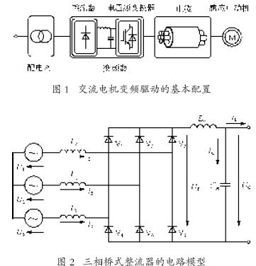
4 变频驱动系统对设备和器件的不利影响
4.1 干扰产生的机理
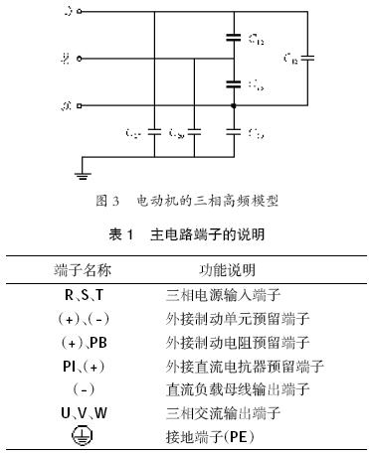
变频器内存在的IGBT等的高速开关切换，使电路中存在分布电感和分布电容。在电感和电容之间即产生磁能和静电能的转换，出现振荡现象，因而形成了电磁发射。这就是之所以产生数十kHz至1GHz电磁噪音的机理。噪声电流I可表示为
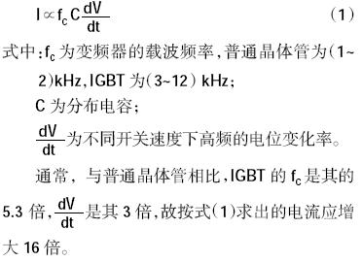
4.2 高次谐波电流和高频电流的主要危害
变频电机在低频时因频率的降低磁通增大，磁势随磁通的增大而增强，这样高次谐波磁势同时增强，并使电机产生较大损耗、振动、噪声等不良影响。
高次谐波电流可导致：
1）电力电容器发热；
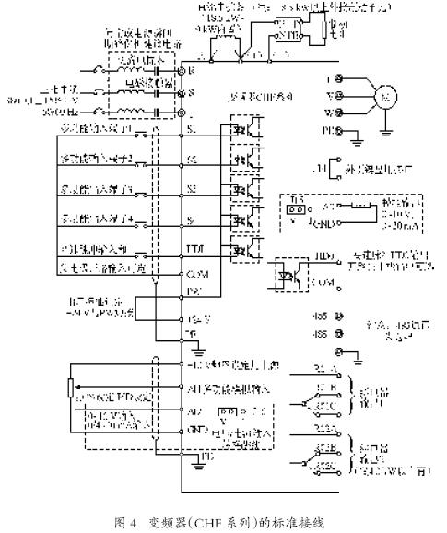
2）电抗器过热烧损。
高频电流可导致：
1）测量仪器、传感器、漏电保护开关和CPU误动作；
2）干扰其他电子设备。
4.3 变频器对电动机的危害
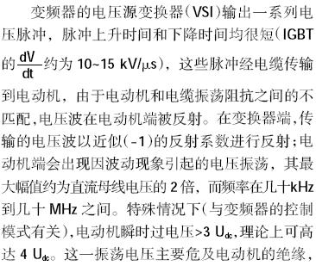
电压变换器产生的反复陡峭波形可加速电动机的绝缘老化。由于高变化率dV/dt，在电动机过电压或其绝缘寿命下降时，电动机可能立即损坏。
5 改善变频器EMC的对策
一般认为改善EMC 的三大对策是：减小EMI源的强度；消弱或切断EMI 的传输；提高弱电电子设备的抗干扰能力。如表2 所列。
现在所用IGBT的载波频率一般为（3~12）kHz，仅考虑高次谐波影响是不够的，必须从配电工程和接地等方面极力消除高频的干扰。
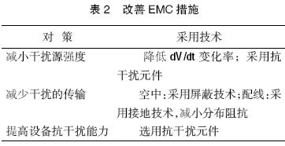
5.1 设备本身的EMC措施
图5 是在变频器的输入端装有EMC 滤波器、输出端装有电抗器的示意图。为了能有效地控制EMI 的影响，首先应把滤波器和电抗器分别安装在离变频器的输入/输出端最近的地方；其次，要把滤波器和电抗器的屏蔽与变频器的屏蔽有机地结合为一体，也就是除了要把它们的屏蔽接在一起，还要利用变频器的屏蔽将滤波器和电抗器的输入和输出端隔开。因为它们用输入端和输出端之间仍然存在着电磁耦合，如果用变频器的屏蔽将其隔开，可以起到加强控制（类似切断）它们之间存在的电磁耦合的作用。这一点在实际安装滤波器和电抗器过程中至关重要。
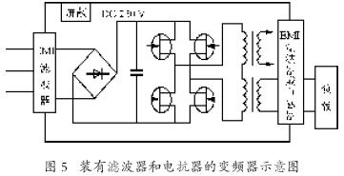
5.2 配电工程的EMC措施
5.2.1 屏蔽与噪声抑制
所有的变频器控制端子连接线采用屏蔽线，在变频器入口处将其屏蔽层就近接地。接地采用电缆夹层构成360毅环接。严禁将屏蔽层拧成辫子状在与变频器的“地”连接，这样会导致屏蔽效果大大降低，甚至失去屏蔽效果。
变频器与电动机的连接线（电机线）采用屏蔽线或独立的走线槽，电机线的屏蔽层或直线槽的金属外壳一端与变频器“地”就近连接，另一端与电机外壳连接，同时安装噪声滤波器可大幅度抑制电磁噪声。采用屏蔽电缆后，抗干扰性提高，但此方式对电磁感应产生的噪声的抑制效果不佳，一般选用扭绞式的信号线很有效。
5.2.2 现场配线
1）电力配线不同的控制系统中，电源进线从电力变压器处独立供电，一般采用5 芯线，其中3 根为火线，1 根零线，1 根地线，严禁零线和地线共用一根线。
2）设备分类同一控制柜内有不同的用电设备，如变频器、滤波器、PLC（可编程控制器）、检测仪表等，其对外发射电磁噪声和承受噪声的能力各不相同，这就要求对这些设备进行分类，可分为强噪声设备和噪声敏感设备，把同类设备安装在同一区城，不同类的设备间要保持20 cm 以上的距离。
3）控制柜内配线控制柜内一般有信号线（弱电）和电力线（强电），对变频器而言，电力线又分为进线和出线。信号线易受电力线干扰，从而使设备误动作。在配线时，要将信号线和电力线分布于不同的区域，严禁二者在近距离（20 cm 内）平行走线或交错走线，更不能将二者捆扎在一起。如果信号电缆必须穿越动力线，二者之间应保持成90毅角。电力线的进线和出线也不能交错配线或捆扎在一起，特别是在安装噪声滤波器的场合，这样会使电磁噪声经过进、出线的分布电容形成耦合，从而使噪声滤波器失去作用。图6 为电磁感应噪声的隔离；图7 为静电噪声的隔离。图中M 为互感；悦为分布电容。
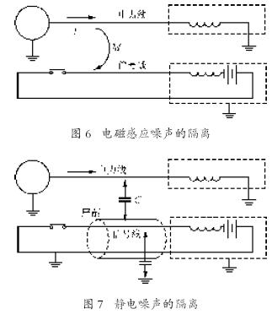
5.2.3 接地
变频器在工作时一定要安全可靠接地。接地不仅是为了设备和人身安全，而且也是解决EMC问题最简单、最有效、成本最低的方法，应优先考虑。
接地分三种：专用接地极接地、共有接地极接地、地线串联接地。不同的控制系统应采取专用接地级接地；同一控制系统中的不同设备应采取共用接地极接地；同一供电线中的不同设备应采取地线串联接地。变频器接地端子PE（图4）接地电阻越小越好，变频器的接地必须与动力设备接地点分开，不能共地。
变频器的接地电极和其他设备的强电接地极之间最小距离为5 m，和弱电设备接地极间的距离为10 m。由于接地线内流过高频电流，考虑到集肤效应，其直径不能太小，一般接地线截面积应为（22~100）mm2。信号输入线的屏蔽层应接至PE上，其另一端绝不能接于地端，否则会引起信号变化波动，使系统振荡不稳定。
5.2.4 漏电流的对策
漏电流包括线间漏电流和对地漏电流。它的大小取决于系统配线时分布电容的大小和变频器的载波频率。对地漏电流是指流过公共地线的漏电流，它不仅会流入变频器系统，而且可能通过地线流入其他设备。这些漏电流可能使漏电断路器、
继电器或其他设备误动作。线间漏电流是指流过变频器输入、输出侧电缆间分布电容的漏电流。漏电流的大小与变频器载波频率、电机电缆长度、电缆截面积有关，变频器载波频率越高，电机电缆越长，截面积越大，漏电流也越大。

